Національний технічний університет України «Київський політехнічний інститут імені Ігоря Сікорського"
Факультет інформатики та обчислювальної техніки

Кафедра інформатики та програмної інженерії

Звіт

з лабораторної роботи № 2 з дисципліни «Алгоритми та структури даних-1. Основи алгоритмізації»

«Дослідження лінійних алгоритмів»

Варіант 24

Виконав студент ІП-12 Орищенко Ярослав Олександрович
(шифр, прізвище, ім'я, по батькові)

Перевірив ____________________________________

Лабораторна робота 2

Дослідження алгоритмів розгалуження

Мета роботи – дослідити подання керувальної дії чергування у вигляді умовної та альтернативної форм та набути практичних навичок їх використання під час складання програмних специфікацій.

Розв’язок:
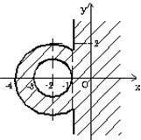
- Постановка задачі. Дано довільні дійсні значення координат х та у, за якими потрібно визначити, чи належить точка з такими координатами заштрихованій частині рисунку графіку координат. Виконати завдання можна при використанні оператора вибору, умовно розділивши рисунок на ліву і праву частини, які розділяються вертикальною прямою х =-1. Якщо точка належить правій стороні, то вона належить заштрихованій частині площини. Належність до заштрихованої частини лівої сторони будемо перевіряти за рівняннями кіл.

- Побудова математичної моделі. Складемо таблицю імен змінних.
Змінна | Тип | Ім’я | Призначення
Координата ОХ | Дійсний | х | Початкове дане
Координата ОУ | Дійсний | у | Початкове дане

- Псевдокод.
Крок 1
початок
введення х, у
перевірити чи більше значення х за -1
кінець

Крок 2
початок
введення х, у
якщо х⩾-1
то
точка належить заштрихованій частині площини
інакше
перевірити належність до заштрихованої частини зліва
кінець
Крок 3
початок
введення х, у
якщо х⩾-1
то
точка належить заштрихованій частині площини
інакше
якщо (х+2)²+у²⩾1 та (х+2)²+у²≤4
то
точка належить заштрихованій частині площини
інакше
точка не належить заштрихованій частині площини
кінець

- Блок-схема алгоритму.
Крок 1 Крок 2
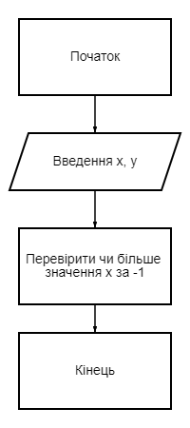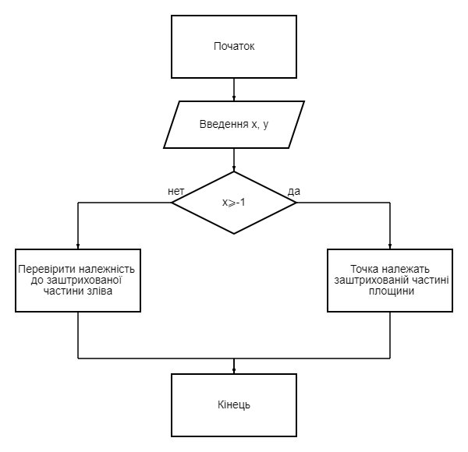

Крок 3
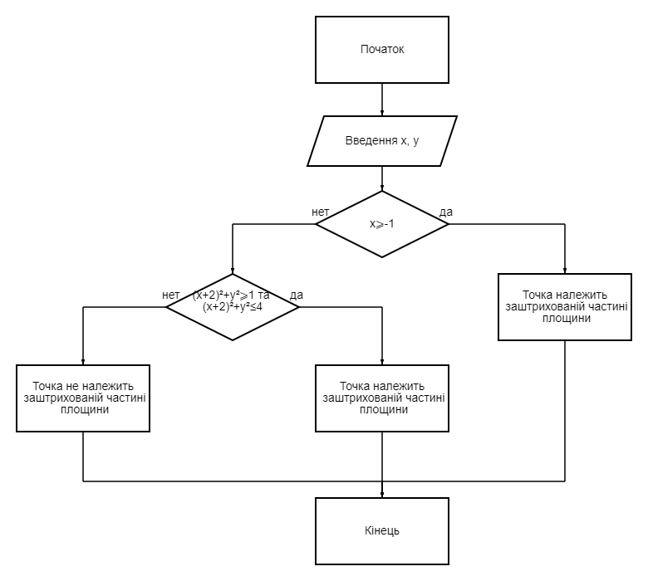

- Перевірка алгоритму.

Блок | Дія
 | Початок
1 | Введення х = -3, у = -1.5
2 | -3 < -1
3 | (-3 +2) ² + (-1.5) ²⩾1; 1+2.25⩾1; 3.25⩾1  (-3+2)²+(-1.5)²≤4; 1+2.25≤4; 3.25<4
4 | Точка належить заштрихованій частині площини
 | Кінець

Блок | Дія
 | Початок
1 | Введення х = -5, у = 5
2 | -5 < -1
3 | (-5 +2) ² + 2 ²⩾1; 9+2⩾1; 11⩾1  (-5+2)²+2²≤4; 9+2≤4; 11>4
4 | Точка не належить заштрихованій частині площини
 | Кінець

Блок | Дія
 | Початок
1 | Введення х = 10; у = 5
2 | 10>-1
4 | Точка належить заштрихованій частині площини
 | Кінець

- Висновки
Було досліджено подання керувальної дії чергування у вигляді умовної та альтернативної форм; набуто практичних навичок їх використання під час складання програмних специфікацій.

